**数据结构实验报告X（数字）**

**学号：** 117060400229 **姓名**： 谢玲 **班级：** 应用统计学2班  **指导老师：** 林卫中

**实验名称**： 程序练习（上机程序练习5.5）

**实验要求：**编写程序，做程序练习题。

**实验一题目：判断是整数还是质数（上机程序练习5.5）**

**算法实现：**

**def isPrime(n):**

**for i in range(2,n):**

**if n%i == 0:**

**return False**

**return True**

**if isPrime(23):**

**print('is Prime')**

**else:**

**print('is not Prime')**

**实验结果：**

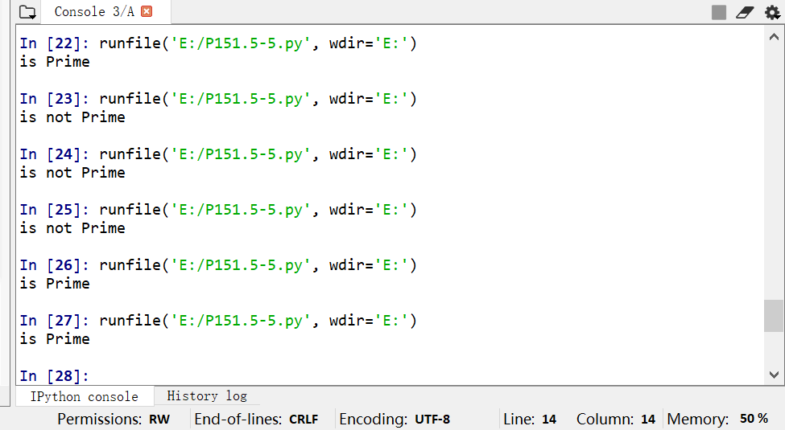

**实验二题目：递归练习**

**算法实现：**

**def reverse(s):**

**if s == '':**

**return s**

**else:**

**return reverse(s[1:]) + s[0]**

**str = input('请输入一个字符串:')**

**print(reverse(str))**

**实验结果:**

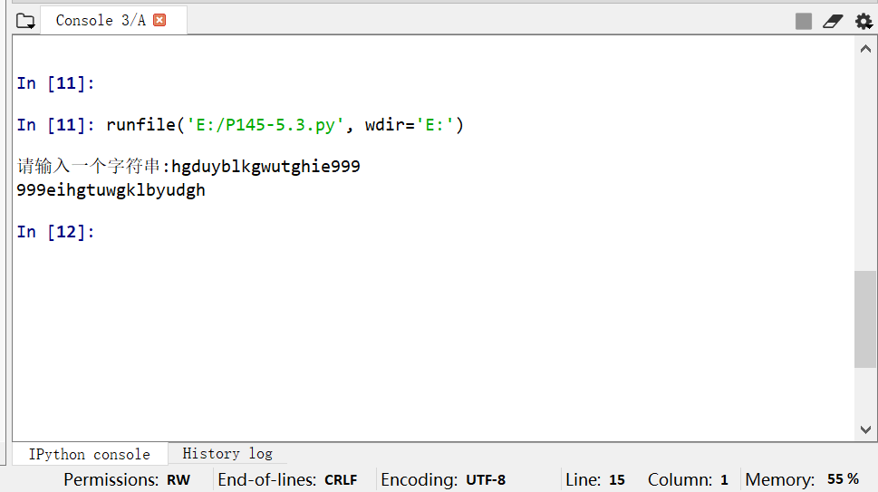

**实验三题目：汉诺塔问题**

**算法实现：**

**def hanoi(a,b,c,p):**

**if len(p) == 1:**

**print('圆盘{}:{}-->{}'.format(p[0]),a,c)**

**else:**

**hanoi(a,c,b,p[0:-1])**

**hanoi(a,b,c[p[-1]])**

**hanoi(b,a,c,p[0:-1])**

**p = range(1,5)**

**hanoi('a','b','c',p)**

**实验心得：递归问题还是不太理解，尤其是hanoi(a,c,b,p[0:-1])，hanoi(a,b,c[p[-1]])，hanoi(b,a,c,p[0:-1])这段代码搞不清楚。**